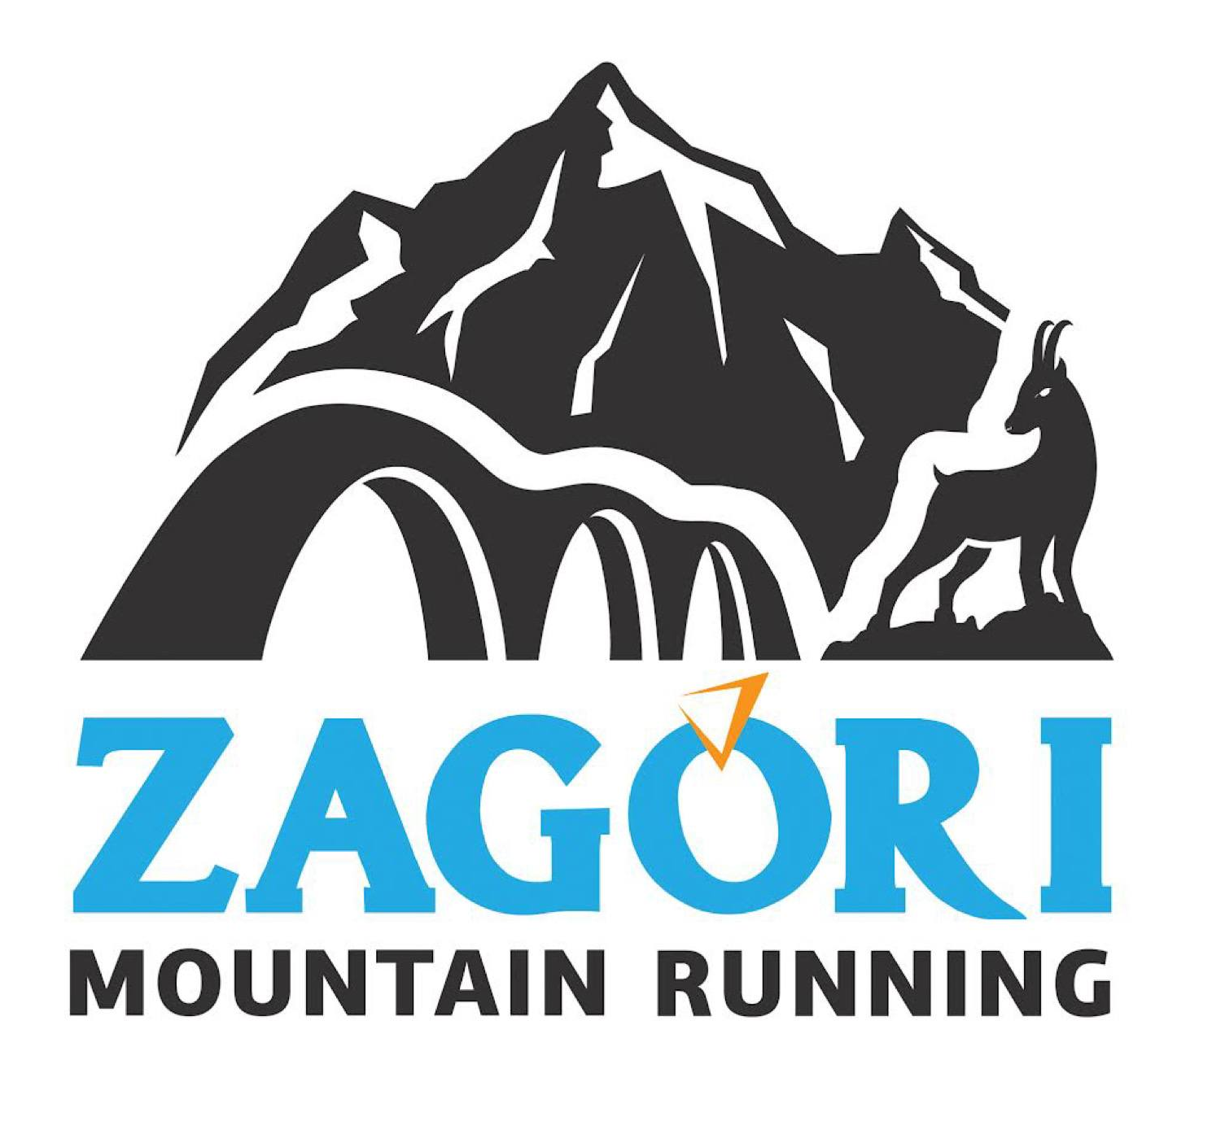

ΔΕΛΤΙΟ ΤΥΠΟΥ

Ρεκόρ συμμετοχών με πάνω από 2.800 δρομείς
από 35 χώρες στο Zagori Mountain Running 2024

Η μεγαλύτερη ορεινή διοργάνωση, καλύτερη από ποτέ

Ζαγόρι, 24 Ιουλίου 2024 – Χιλιάδες επισκέπτες βρέθηκαν για 13^{η} χρονιά στην κορυφαία γιορτή του μεγαλύτερου trail running event βουνού της χώρας, του Zagori Mountain Running, που πραγματοποιήθηκε στα Ζαγοροχώρια, στις 19-21 Ιουλίου 2024 με αφετηρία και τερματισμό το χωριό Τσεπέλοβο. Τα πετρόκτιστα χωριά, τα παραδοσιακά γεφύρια και τα μοναδικά αξιοθέατα της Ηπείρου, όπως μεταξύ άλλων το φαράγγι του Βίκου, η Σκάλα Βραδέτου, ο ποταμός Βοϊδομάτης, η χαράδρα του Αώου, οι επιβλητικές κορυφές της οροσειράς της Τύμφης, η εντυπωσιακή Δρακόλιμνη και η περιοχή προστατευόμενου φυσικού πλούτου του Εθνικού Δρυμού Βίκου-Αώου αποτέλεσαν μαζί με την πλούσια βιοποικιλότητα του μέρους και τις εξαιρετικές καιρικές συνθήκες το ιδανικό μέρος για τη διεξαγωγή του μεγαλύτερου αγώνα ορεινού τρεξίματος της χώρας.

Πάνω από 2.800 αθλητές, ηλικίας από 3 έως 79 ετών και περισσότεροι από 11.000 επισκέπτες, βρέθηκαν στο Ζαγόρι το 3ημερο, στον τόπο που έχει ενταχθεί στον Κατάλογο Παγκόσμιας Κληρονομιάς της UNESCO, για να ζήσουν από κοντά τη σπουδαία αυτή γιορτή του ορεινού αθλητικού τουρισμού, να μοιραστούν αυθεντικές εμπειρίες και να δημιουργήσουν αναμνήσεις στον τόπο πίσω από το βουνό. Οι αθλητές και αθλήτριες που έλαβαν μέρος ήταν από 35 χώρες και 4 ηπείρους, όπως: Ηνωμένες Πολιτείες Αμερικής, Καναδάς, Αργεντινή, Κολομβία, Κίνα, Αυστραλία, Νέα Ζηλανδία, Μεγάλη Βρετανία, Γερμανία, Γαλλία, Ισπανία, Ιταλία, Βέλγιο, Δανία, Ολλανδία, Τσεχία, Σουηδία, Φινλανδία, Νορβηγία, Πολωνία, Ελβετία, Τουρκία, Ουκρανία, Ρωσία, Ισραήλ, Γεωργία, Μολδαβία, Σερβία, Μαυροβούνιο, Βουλγαρία, Ρουμανία, Αλβανία, Β. Μακεδονία, Κύπρος και Ελλάδα.
Σχεδόν όλοι οι συμμετέχοντες έμειναν στην περιοχή για τουλάχιστον τρεις ημέρες, συμβάλλοντας στην περαιτέρω προώθηση του τουρισμού της Περιφέρειας Ηπείρου και του Δήμου Ζαγορίου και στην ενίσχυση της τοπικής οικονομίας και των επιχειρήσεων.

Ορεινό Τρέξιμο για καλό σκοπό
Η επίσημη έναρξη του Zagori Mountain Running 2024 έγινε την Παρασκευή 19 Ιουλίου με το καλωσόρισμα και την παρουσίαση του αγώνα από την οργανωτική επιτροπή της διοργάνωσης, τη Μάρα Καλογήρου, τον Βασίλη Τζουμάκα και τον Αλέξανδρο Καλογήρου. Στο πλαίσιο της φετινής διοργάνωσης παρουσιάστηκε το συλλεκτικό βραχιολάκι του Zagori Mountain Running 2024 που ενίσχυσε το Κέντρο Εθελοντών Δοτών Μυελού των Οστών του Πανεπιστημίου Πατρών (ΚΕΔΜΟΠ) – «Χάρισε ζωή», διαθέτοντας όλα τα έξοδα για την εργαστηριακή ανάλυση και αποθήκευση των δειγμάτων που συγκεντρώθηκαν κατά τη διάρκεια των ημερών του αγώνα από την εθελοντική ομάδα “Dream Team – Χάρισε ζωή”.

Η Αγωνιστική Δράση στον Τόπο Πίσω από το Βουνό
Το Σάββατο 20 Ιουλίου, δόθηκε αρχικά η εκκίνηση του αγώνα TeRA (60km), με μήκος 60 χιλιομέτρων και θετική υψομετρική διαφορά κοντά στα 4.000 μέτρα. Την ίδια μέρα, έγινε και η εκκίνηση του Half Marathon (21km), μιας μοναδικής διαδρομής που διέσχισε 4 παραδοσιακά χωριά και γεφύρια όπως αυτά του Χάτσιου, του Κόκκορου και το Τρίτοξο.
Το απόγευμα του Σαββάτου, το Τσεπέλοβο γέμισε από χαμόγελα καθώς πάνω από 400 παιδιά έλαβαν μέρος στον αγαπημένο αγώνα των μικρών φίλων, το ΖΑΓΟΡΑΚΙ με την υποστήριξη του Φυσικού Μεταλλικού Νερού ΖΑΓΟΡΙ. Η πρώτη αγωνιστική ημέρα έκλεισε με τον αγώνα Fun (5km) που κινήθηκε γύρω από το χωριό του Τσεπελόβου, σε μια διαδρομή με +240 μέτρα θετικής υψομετρικής, μέτριας δυσκολίας, που ήταν ιδανική για όλους όσοι επιθυμούσαν να ξεκινήσουν την ενασχόλησή τους με το ορεινό τρέξιμο.

Την Κυριακή 21 Ιουλίου, δόθηκε η εκκίνηση του αγώνα Zagori Classic Race (33km). Μια νέα εκπληκτική διαδρομή 33 χιλιομέτρων που περιλάμβανε 2.100 μέτρα θετικής υψομετρικής διαφοράς, περνούσε από 7 χωριά του Ζαγορίου και έδωσε μια απίστευτη ευκαιρία στους συμμετέχοντες να ανακαλύψουν τα όριά τους και να απολαύσουν την ομορφιά του ορεινού τοπίου. Αμέσως μετά ξεκίνησε ο αγώνας Forest (10km). Ένας από τους ομορφότερους αγώνες του Zagori Mountain Running, που εξελίχθηκε σε ένα μοναδικό δασικό τοπίο.
Ο αγώνας Challenge (60+33km), αποτέλεσε τη φετινή καινοτομία της διοργάνωσης, που έδωσε την ευκαιρία στους συμμετέχοντες να τρέξουν τόσο στον TeRA (60km) όσο και στον Zagori Classic Race 33km (33km), τρέχοντας μέσα σε 2 ημέρες, 2 αγώνες back-to-back.

Τα αποτελέσματα - Οι Αθλητές που ξεχώρισαν και τα ρεκόρ διαδρομών
Στον αγώνα TeRA 60km, στους άνδρες, πρώτος τερμάτισε ο Δημήτρης Σελέτης με ρεκόρ διαδρομής, δεύτερος ήταν ο Δημήτρης Ελευθερίου και τρίτος ο Θεόδωρος Ζήσης. Στις γυναίκες, πρώτη τερμάτισε η Μαρία Ξανθή, δεύτερη ήταν η Νικολέτα Τζαβάρα και τρίτη η Λεμονιά Παναγιώτου.
Δείτε εδώ όλα τα προσωρινά αποτελέσματα του TeRA 60km.
Στον νέο αγώνα Zagori Classic Race (33km), στους άνδρες, πρώτος τερμάτισε ο Βασίλειος Μπαλαμώτης, δεύτερος ήταν ο Θεόδωρος Ζιάκκας και τρίτος ο Γεώργιος Νατσιόπουλος. Στις γυναίκες, πρώτη τερμάτισε η Φωτεινή Μεϊντάνη, δεύτερη ήταν η Μαριαλένα Μπαρούτη και τρίτη η Γεωργία Κανουτά.
Δείτε εδώ όλα τα προσωρινά αποτελέσματα του Zagori Classic Race (33km).
Στον νέο αγώνα Challenge (60+33km), στους άνδρες, νικητής ήταν ο Γιώργος Δημουλάς, δεύτερος ήταν ο Χρήστος Σακκάς και τρίτος ο Νίκος Ροδόπουλος. Στις γυναίκες, την πρώτη θέση έλαβε η Λεμονιά Παναγιώτου, δεύτερη ήταν η Χριστίνα Χάνου και τρίτη η Φωτεινή Θεοχαδάρη.
Δείτε εδώ όλα τα προσωρινά αποτελέσματα του Challenge (60+33km).
Στον αγώνα Half Marathon (21km), στους άνδρες, πρώτος τερμάτισε ο Γιώργος Σταμούλης με ρεκόρ διαδρομής, δεύτερος ήταν ο Νίκος Πονηρέας και τρίτος ο Εμμανουήλ Πούρικας. Στις γυναίκες, πρώτη τερμάτισε η Ισαβέλλα Κοτσαχείλη με ρεκόρ διαδρομής, δεύτερη ήταν η Λαμπρινή Λιούτα και τρίτη η Θεριανή Τσιάτη.
Δείτε εδώ όλα τα προσωρινά αποτελέσματα του Half Marathon (21km).
Στον αγώνα Forest (10km) με ρεκόρ διαδρομής στους άνδρες, πρώτος τερμάτισε και πάλι ο Γιώργος Σταμούλης, δεύτερος ήταν ο Σταύρος Γκίνης και τρίτος ο Χαράλαμπος Δελής. Στις γυναίκες, πρώτες τερμάτισαν μαζί η Χρυσούλα Βλησαρούλη και η Pauline Bec, ενώ τρίτη τερμάτισε η Ζωή Ανδρικοπούλου.
Δείτε εδώ όλα τα προσωρινά αποτελέσματα του Forest (10km).
Στον νέα αγώνα Fun (5km), στους άνδρες, πρώτος τερμάτισε ο Nick Lampropoulos, δεύτερος ήταν ο Ορέστης Παπαγιάννης και τρίτος ο Αθανάσιος Ζεμαδάνης. Στις γυναίκες πρώτη τερμάτισε η Χρυσούλα Αντωνοπούλου, δεύτερη ήταν η Μελίνα Παργανά και τρίτη η Μαρία Καζάκου.
Δείτε εδώ όλα τα προσωρινά αποτελέσματα του Fun (5km).

Το Φυσικό Μεταλλικό Νερό ΖΑΓΟΡΙ ενυδάτωσε και αναζωογόνησε μικρούς και μεγάλους δρομείς και εθελοντές!
Το Φυσικό Μεταλλικό Νερό ΖΑΓΟΡΙ στήριξε και φέτος τον αγώνα Zagori Mountain Running, ως Μεγάλος Χορηγός, προσφέροντας την απαραίτητη ενυδάτωση και αναζωογόνηση σε όλους τους αθλητές, ενώ παρέμεινε και Ονομαστικός Χορηγός του παιδικού αγώνα ΖΑΓΟΡΑΚΙ. Το ΖΑΓΟΡΙ δε θα μπορούσε να λείπει από αυτή τη διοργάνωση δεδομένης της σταθερής προσήλωσης της εταιρείας στην προώθηση του αθλητισμού και της ευγενούς άμιλλας, παράλληλα με την υγιεινή διατροφή την οποία υπηρετεί με τα υψηλής ποιότητας προϊόντα του. Και σε αυτόν τον τόπο, «πίσω από το βουνό», το νερό το λέμε ΖΑΓΟΡΙ.

Μοναδικές δράσεις από τη The North Face
Για ακόμη μια χρονιά, η κορυφαία outdoor εταιρεία ένδυσης και εξοπλισμού, The North Face, βρέθηκε στο πλευρό του 13ου Zagori Mountain Running ως Μεγάλος Χορηγός. Η ομάδα της The North Face, υποστήριξε τις προσπάθειες όλων των δρομέων, στα ειδικά cheer-up areas που διαμορφώθηκαν, εμψυχώνοντάς τους σε κάθε τους βήμα, ενώ οι αθλητές που ολοκλήρωσαν τους αγώνες TeRA και Classic Race 33km έλαβαν μοναδικά δώρα finisher από την εταιρεία, που τους θυμίζουν τη δύναμη, την επιμονή, το πάθος και τις προκλήσεις που ξεπέρασαν με επιτυχία. Οι επισκέπτες θαύμασαν και δοκίμασαν από κοντά στο περίπτερο της The North Face τη σειρά VECTIV Summit Pro, ενώ παράλληλα, οι μικροί explorers διασκέδασαν με ασφάλεια για ακόμα μία χρονιά, στον τοίχο αναρρίχησης της The North Face.

Το κορυφαίο κατάστημα της Fifth Element πρωταγωνίστησε και ευαισθητοποίησε
Η εταιρεία Fifth Element, ήταν για ακόμα μία χρονιά Μεγάλος Χορηγός του Zagori Mountain Running, προσφέροντας χρηματικά έπαθλα και δωροεπιταγές στους αθλητές. Το κατάστημα Fifth Element, που όλα αυτά τα χρόνια, δραστηριοποιείται με πάθος στο εμπόριο ποιοτικών αθλητικών & outdoor ειδών συνέβαλε και φέτος ενεργά στην προστασία της φύσης και τον σεβασμό προς το περιβάλλον, ενισχύοντας το έργο του Εθνικού Δρυμού Βίκου–Αώου. Μέρος των εσόδων από την αγορά του φετινού συλλεκτικού Buff® του Zagori Mountain Running 2024, Tymfi’s seven summits, που είναι αφιερωμένο στις 7 πιο εμβληματικές κορυφές του όρους Τύμφη, δίνεται για τον σκοπό αυτό.

Στο πλαίσιο του φετινού Zagori Mountain Running, ο ιδιοκτήτης της My Adventure και του Fifth Element και διοργανωτής του αγώνα, κ. Βασίλης Τζουμάκας δήλωσε: «Είμαστε χαρούμενοι και υπερήφανοι που για 13^{η} χρονιά καταφέραμε να διοργανώσουμε με απόλυτη ασφάλεια και με σεβασμό στο περιβάλλον, τον μεγαλύτερο αγώνα ορεινού τρεξίματος στην Ελλάδα, σημειώνοντας ρεκόρ αγώνων με πάνω από 2.800 δρομείς. Αθλητές από 35 χώρες, γνώρισαν την περιοχή των Ζαγοροχωρίων, έζησαν μοναδικές εμπειρίες και ενίσχυσαν τουριστικά και οικονομικά τον τόπο αυτό. Ευχαριστούμε θερμά για ακόμα μία χρονιά όλους τους χορηγούς μας για την υποστήριξή τους, την Περιφέρεια Ηπείρου και τον Δήμο Ζαγορίου που στάθηκαν δίπλα μας από την πρώτη στιγμή, όλους τους συνεργάτες που βοήθησαν στην υλοποίηση και φυσικά τους εθελοντές που αποτελούν αναπόσπαστο κομμάτι αυτής της γιορτής του ορεινού τρεξίματος».

Κατά τη διάρκεια της διοργάνωσης, τα Melissa Pasta Parties που έγιναν στο Γυμνάσιο Τσεπελόβου, πρόσφεραν την απαραίτητη ενέργεια και αντίστοιχα βοήθησαν στην αποκατάσταση των αθλητών του TeRA και των 33km με την υποστήριξη των ζυμαρικών Melissa.

Τα ξεχωριστά έπαθλα των νικητών
Τα φετινά έπαθλα των νικητών των αγώνων ήταν χειροποίητα γλυπτά, φτιαγμένα από γύψο και ρητίνη, από τη Χριστίνα Σωτηροπούλου και την επίβλεψη του κ. Ιωάννη Κόκκαλη, Επίκουρο Καθηγητή της Σχολής Καλών Τεχνών Ιωαννίνων, τα οποία δημιουργήθηκαν στο Εργαστήριο Γλυπτικής της Σχολής Καλών Τεχνών του Πανεπιστημίου Ιωαννίνων.
Μεγάλοι Χορηγοί ήταν οι Φυσικό Μεταλλικό Νερό ΖΑΓΟΡΙ, The North Face, Fifth Element Adventure Store.
Χορηγός Μετακινήσεων ήταν η JEEP AUTOLINEA Ιωάννινα.

Επίσημοι Υποστηρικτές ήταν οι Neversecond, Melissa, NOMAD Premium Greek Honey, Costa Coffee, Dole, ΠΙΝΔΟΣ, Gold Nutrition, Green Cola, Igloo, RACE FACTORY, Agrino, Neubria, APU, Polo, Buff, Desocks, Υφαντής, Δωδώνη, Εκδόσεις Sportbook, Bliz, Ostracon.

Διοργανωτής του Zagori Mountain Running ήταν η My Adventure με Συνδιοργανωτές την Περιφέρεια Ηπείρου και τον Δήμο Ζαγορίου.
Θεσμικοί Υποστηρικτές ήταν το Εθνικό Πάρκο Βόρειας Πίνδου και το Γεωπάρκο Βίκου – Αώου.

Για την ομαλή υλοποίηση της διοργάνωσης, πολύ σημαντική ήταν η στήριξη που πρόσφεραν το Σώμα Εθελοντών Σαμαρειτών του Περιφερειακού Τμήματος Ελληνικού Ερυθρού Σταυρού Ιωαννίνων, ο Πολιτιστικός Σύλλογος Τσεπελόβου «Αναστάσιος Τσούφλης» και όλοι οι εθελοντές που βοήθησαν κατά τη διάρκεια των αγώνων στις διαδρομές, στους σταθμούς τροφοδοσίας και στον τερματισμό.

#zagorirace2024 #zagorimountainrunning #zmr2024 #tymfissevensummits #theplacebeyondthemountain

Πληροφορίες για το Zagori Mountain Running:
website: https://www.zagorirace.gr
e-mail: info@zagorirace.gr

Πληροφορίες για τους συντάκτες:
ActiveMedia Group:
τηλ.: +30 210 9343020
e-mail: pr@activemedia.gr

